Поиск компонент связности графа
Граф задан его матрицей смежности. Требуется определить количество компонент связности этого графа (по материалам главы 3, п. 3.2.3 и 3.4). При этом должны быть конкретно перечислены вершины, входящие в каждую компоненту связности.
Выбор алгоритма поиска компонент связности – произвольный. Например, приветствуется использование одного из видов обхода (поиск в глубину или поиск в ширину по материалам п. 3.4.3).
Пользователю должна быть предоставлена возможность редактировать исходную матрицу, т.е. изменять исходный граф без выхода из программы. Предусмотреть также возможность изменения количества вершин.
При выполнении работы разрешается (даже рекомендуется!) использовать матрицу бинарных отношений из лабораторной работы №2.
Вход программы: число вершин графа и матрица смежности.
Выход: разбиение множества вершин на подмножества, соответствующие компонентам связности.
Дополнительно:
Заданный граф рассматривать как ориентированный. Выполнять поиск компонент сильной связности.

Решение:
Алгоритм решения задачи: Вводим количество n вершин, заполняем матрицу n X n элементов, далее просматриваем, какая точка наиболее интересна для обхода, далее начинаем от это точки путь, постепенно записывая в путь. При выполнении максимального количества шагов по вершинам (все послед шаги приводящие к циклу) выводим конечное выражение обхода графа.

Исходный код :
uses
Crt;

const
Nmax = 100; //Максимальное количество вершин графа

var
A: Array[1..Nmax, 1..Nmax] of Shortint; //Матрица смежности
N: Integer; //Количество вершин графа
S: Array[1..Nmax] of Boolean; //Массив состояния для поиска в глубину

procedure DFS(const u: Integer);
var
v: Integer;
begin
Write(u, ' ');// Вводим вершину
S[u] := True; // Помечаем вершину как просмотренную
//Посещаем смежные с u вершины, которые ещё не были просмотрены
for v := 1 to N do
if (A[u, v] > 0) and (not S[v]) then DFS(v);
end;

procedure DFS_Forest;//Построение леса поиска в глубину
var
v, k: Integer;
begin
{ S[v] = True,если вершина уже была просмотрена, и False иначе
Изначально ни одна вершина ещё не просмотрена }
for v := 1 to N do
S[v] := False;
k := 0; // Номер компоненты связности
for v := 1 to N do //Проходим по всем вершинам, которые ещё не просмотрены
if not S[v] then begin
Inc(k);
Write(k, ') '); // Выводим номер компоненты связности
{ Строим дерево поиска в глубину }
DFS(v); //Запускаем построение дерева поиска в глубину с корнем v
WriteLn;
end;
end;

var
u, v, w: Integer;
Com: String;
c: Char;
E: Boolean;
begin
for u := 1 to Nmax do
for v := 1 to Nmax do
A[u, v] := 0;
N := 0;
//Меню
clrscr;
WriteLn('Выберите пункт меню:');
WriteLn('1 – Ввод графа');
WriteLn('2 – Вывод компонент связности');
WriteLn('3 – Изменение количество вершин ');
WriteLn('4 – Изменение матрицы смежности');
WriteLn('5 – Вывод матрицы смежности');
WriteLn('6 – Очистка экрана ');
WriteLn('7 - Выход');
WriteLn();

Com := '';
repeat
if Com = '6' then begin
ClrScr;
Write('> ');
end
else if Com = '1' then begin
WriteLn('Введите число вершин:');
{$I-}
ReadLn(N);
{$I+}
while (IOResult <> 0) or (N < 1) or (N > Nmax) do begin
WriteLn('Введено неверно.Введите заново число вершин:');
{$I-}
ReadLn(N);
{$I+}
end;
WriteLn('Введите матрицу смежности (без пробелов,элемент матрицы - это либо 0, либо 1)');
E := False;
for u := 1 to N do begin
for v := 1 to N do begin
Read(c);
if not (c in ['0', '1']) then begin
A[u, v] := -1;
E := True;
end
else
A[u, v] := Ord(c) - Ord('0');
end;
Reset(Input);
end;
if E then begin
WriteLn('Ошибка .Введите заново:');
Sound(300);
Reset(Input);
for u := 1 to N do
for v := 1 to N do
if A[u, v] < 0 then begin
Write('A[', u, ', ', v, '] = ');
ReadLn(c);
while not (c in ['0', '1']) do begin
WriteLn('Введено не верно. Введите заново:');
Sound(300);
Write('A[', u, ', ', v, '] = ');
ReadLn(c);
end;
A[u, v] := Ord(c) - Ord('0');
end;
end;
WriteLn('Ввод графа завершён.');
WriteLn;
Write('> ');
end
else if Com = '2' then begin
WriteLn('Компоненты связности:');
DFS_Forest;
WriteLn;
Write('> ');
end
else if Com = '3' then begin
WriteLn('Введите новое число вершин:');
{$I-}
ReadLn(N);
{$I+}
while (IOResult <> 0) or (N < 1) or (N > Nmax) do begin
WriteLn('Введено неверно. Введите заново число вершин:');
Sound(300);
{$I-}
ReadLn(N);
{$I+}
end;
WriteLn('Изменение выполнено.');
WriteLn;
Write('> ');
end
else if Com = '4' then begin
WriteLn('Введите через пробел тройку чисел u, v, w.');
WriteLn('u – Номер строки, v – номер столбца , w – новое значение элемента .');
WriteLn('Симметричный относительно главной диагонали элемент будет также изменен.');
Это почему же? Как следует из приведенного примера, вполне успешно вводится несимметричная матрица?
Reset(Input);
while not SeekEOLn do begin
{$I-}
ReadLn(u, v, w);
{$I+}
while (IOResult <> 0) or not (w in [0, 1]) or (u < 1) or (v < 1) or
(u > N) or (v > N) do begin
WriteLn('Введено не верно. Введите заново тройку чисел:');
Sound(300);
{$I-}
ReadLn(u, v, w);
{$I+}
end;
A[u, v] := w;
A[v, u] := w;
WriteLn('Введите ещё одну тройку или нажмите Enter для завершения ввода.');
end;
WriteLn('Изменение выполнено');
WriteLn;
Write('> ');
end
else if Com = '5' then begin
WriteLn('Матрица смежности графа :');
for u := 1 to N do begin
for v := 1 to N do
Write(A[u, v]);
WriteLn;
end;
WriteLn;
Write('> ');
end
else if Com = '' then
Write('> ')
else begin
WriteLn('Неизвестная команда.');
Write('> ');
end;
Reset(Input);
ReadLn(Com); // Получаем новую команду
until Com = '7';
end.
Программа:
Изменение матрицы смежности , пункт-4
Непонятно – граф ориентированный или нет? Если он ориентированный – не должен изменяться симметричный элемент, как Вы пишете выше. Если неориентированный – вводимая матрица сразу должна быть симметричной, для чего можно вводить ее в треугольном виде.
Кроме того, вот такой ввод (внизу) недопустим. Если задали 3 вершины, значит, в строке должно быть три элемента. И больше не ввести.
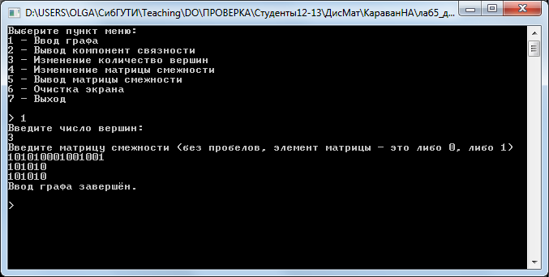
Определитесь и доработайте программу.

